**ΜΗΝΥΜΑ ΖΩΗΣ ΚΑΙ … ΑΓΑΠΗΣ**

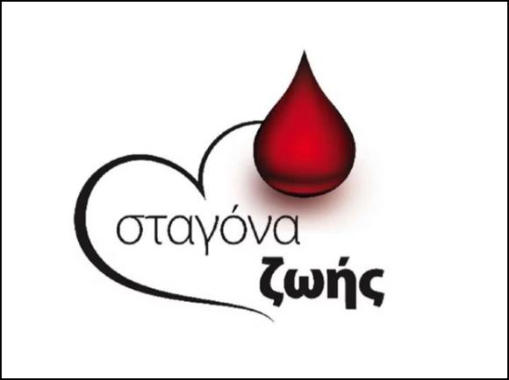

**Εθελοντική αιμοδοσία σημαίνει προσφορά ΖΩΗΣ…**

Ας διαθέσουμε όλοι, λίγο από τον πολύτιμο χρόνο μας και ας

συμμετέχουμε την **ΤΡΙΤΗ 28 Νοεμβρίου 2023,** στην εθελοντική

αιμοδοσία στην αίθουσα Συγκλήτου του Πα. Πα στην Πάτρα (πρ.

ΤΕΙ Δυτ. Ελλάδας) **ώρα 9.30π.μ με 13.30μ.μ.**

**Δίνοντας αίμα δίνουμε ελπίδα και ζωή στο συνάνθρωπο!!**

**\*\*\*\*\*\*\*\*\*\*\*\*\*\*\*\*\*\*\*\*\*\*\*\*\*\*\*\*\*\*\*\*\*\*\*\*\*\*\*\***

Την ίδια μέρα στο διάδρομο του Πανεπιστημίου θα υπάρχει ομάδα από το : **ΧΑΡΙΣΕ ΖΩΗ,** για ενημέρωση & εγγραφή εθελοντών δοτών μυελού των οστών

**Πληροφορίες: Γραφείο περίθαλψης**

**ΤΗΛ: 2610369129 ( Αναστασοπούλου Ιωάννα )**